Materialblatt 440
Stichworte:
Islam
Jesus Christus
Koran
  - Jesus im Koran
Häufig wird, vor allem von Christen, behauptet, Jesus würde im Koran „lediglich als Prophet“ dargestellt, im Vergleich zur christlichen Überzeugung würde der Koran Jesus also abwerten. Diese Sichtweise wird dem Koran jedoch nicht gerecht, denn Maria und Jesus nehmen im Koran besondere Rollen ein.
Die Bedeutung Jesu im Koran steht gewissermaßen zwischen Jesu Bedeutung im Judentum einerseits und derjenigen im Christentum andererseits: Das Judentum anerkennt Jesus lediglich (und bestenfalls) als „großen Bruder“ (Martin Buber), nicht aber gilt ihm Jesus als Erfüllung der jüdischen Erwartung eines Messias bzw. des Sohnes Gottes. Für Christen hingegen ist klar: Jesus ist der den Juden verheißene Sohn Gottes, der Messias, zugleich aber auch ist Jesus Christus ganz und gar Mensch. Der Koran nun steht diesbezüglich zwischen Judentum und Christentum: Er nennt Jesus einen „Messias“ und „großen Propheten“, nicht aber den „Sohn Gottes (Allahs)“.
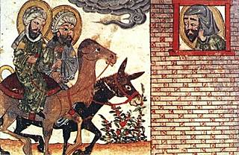
Mohammed und Jesus auf dem Weg zum Propheten Jesaja. Al-Biruni: Athar al-Baqiya 1307 (Edinburgh, Universitätsbibliothek.
(http://www.kathbern.ch/fachstellen-organisationen/kirche-im-dialog/interreligioese-projekte.html)
Die Beschreibungen Jesu im Koran scheinen dem ersten Blick nach zweideutig zu sein. Über weite Strecken folgen sie – etwa bei der Erzählung der Mariengeschichte in Sure 19 und in Sure 3 – der christlichen Darstellung, gleichzeitig aber lehnen sie ab, dass Jesus Christus eine göttliche Natur hätte, stimmen also nur zu, dass er eine menschliche Natur gehabt hat.

Islam und Koran aus der Sicht der frühmittelalterlichen Ostkirche
Die muslimischen Überzeugungen bildeten sich im siebten und achten Jahrhundert aus. Um sie zu verstehen, muss man um die Fülle und Gestalt der dogmatischen Streitereien wissen, die seit der Wende vom dritten zum vierten Jahrhundert das Christentum beschäftigt haben und im Zuge derer die römische Kirche diverse Anschauungen und Deutungen als häretisch, als Abfall also von einem als wahr vorausgesetzten christlichen Glauben verurteilt hat – Anschauungen und Deutungen, die im territorialen bzw. religionssoziologischen Bereich des Christentums von einzelnen Menschen und Gruppen formuliert worden waren.
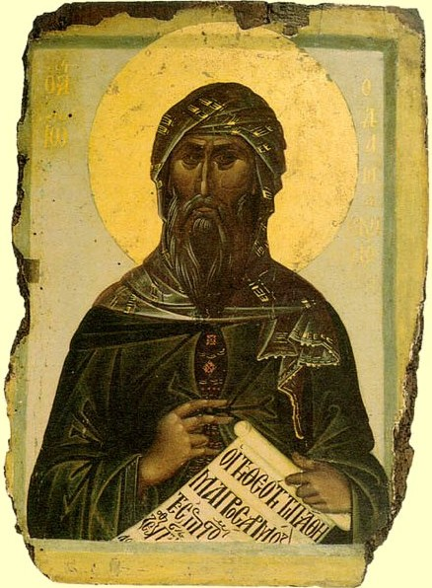
Johannes von Damskus
http://www.heiligenlexikon.de/BiographienJ/Johannes_von_Damaskus.htm / 16.02.2012
632 war Muhammad gestorben, ein Jahrhundert danach schrieb der Christ und Kirchenvater Johannes von Damaskus (676-749) ein Buch über die christlichen Irrlehren („Gegen die Häresien“). Als hundertste Häresie führte er die Auffassung der Sarazenen an, deren Glaube, so Johannes von Damaskus, von einem Propheten Arabiens durch Verkündigung eines „Koran“ verbreitet worden sei. Dieser Glaube sei abzulehnen, er enthalte Positionen, die von der Kirche bereits zu früheren Zeiten als dogmatische Irrlehren, als Häresien verurteilt worden seien: Die Ablehnung der Trinität, die Ablehnung der göttlichen Natur Jesu Christi, die Ablehnung des Glaubens, das Heil der Menschen werde durch Jesus Christus bewirkt, zudem die Ablehnung der Passion und der Kreuzigung Jesu.
Klar ist damit: In den Augen der seinerzeitigen christlichen Kirchenväter und Lehrer, aber auch wohl der Bevölkerung des Vorderen Orients galt, im siebten und achten Jahrhundert, der Islam als eine religiöse Strömung christlichen oder jüdischen Ursprungs, deren Überzeugungen zwar denjenigen der römisch-christlichen Kirche widersprachen, in mehrfacher Hinsicht aber auch übereinstimmten mit diesen.

Jesus und das Christentum aus der Sicht der Koran
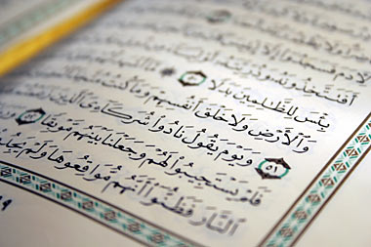
Der Koran kennt zahlreiche christliche wie auch jüdische Motive, Traditionen und Charaktere, von denen auch in der Bibel die Rede ist. (Bild: Stockxpert)
(http://www.uzh.ch/news/articles/2007/2716.html)
Der arabische Name Jesu, der 25 Mal im Koran erwähnt wird, ist „‘Isa“. Oft wird Jesus arabisch „al-masih“ genannt, eine wörtliche Übersetzung des griechischen „christos“, „der Gesalbte“. Dieser im antiken griechischsprachigen Christentum gebräuchliche Titel war also der ersten muslimischen Gemeinde in Westarabien bekannt. Er erinnert an die Figur des von den Propheten des Alten Testaments angekündigten „von Gott gesalbten Messias“. Trotz des Vorkommens dieses Namens („al-masih“ / „christos“) wird jedoch das religiös-weltanschauliche und im (späten) Judentum wie auch im Christentum zentrale Konzept des Messias im Koran nirgendwo zur Deutung der Person Christi verwendet.
Um die Vorstellung zu begreifen, die sich der Koran von der Person Jesu macht, muss man sich vor allem anschauen, wie die Korantexte mit ihren christlichen Referenztexten umgehen – wie diese vom Koran nicht einfach nur zitiert, sondern vielmehr umgedeutet werden. Hierzu ist es erforderlich, auch von den (dogmatischen, also in Betreff der Glaubenslehre bestehenden) Auseinandersetzungen zu wissen, die innerhalb der christlichen Kirche in den ersten Jahrhunderten Unruhe und Unsicherheit auslösten. Ein gutes Beispiel für den kreativ-umdeutenden Umgang des Koran mit den christlichen Referenztexten ist die Sure 112 (Vers 1-4). „Er ist Gott, der Eine, Gott, der Beständige, er zeugte nicht und wurde nicht gezeugt, und keiner ist ihm ebenbürtig!“ Hier weisen also vier Verse des Koran die selbe (formale) Struktur auf, wie sie dem im Jahr 325 beim Konzil (besser: bei der Bischofsversammlung) von Nicäa formulierten christliche Glaubensbekenntnis eignet, das da nämlich lautet: „[…] Wie glauben an einen einzigen Herrn, Jesus Christus, einziger Sohn Gottes, vor allen Jahrhunderten vom Vater geboren, Licht aus Licht, wahrer Gott aus wahrem Gott, gezeugt nicht geschaffen, dem Vater gleich an Substanz […].“
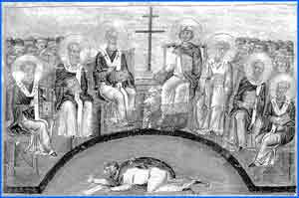
Der später als "Ketzer" verfolgte Arius in untertäniger Geste vor dem Konzil von Nicäa (325), auf dem Kaiser Konstantin (Vierter von rechts mit Krone) den Vorsitz führt
(http://www.das-weisse-pferd.com/99_22/oekumene_kultreligion.html)
Die Sure 112 lehnt durch ihre Formulierung und ohne explizit von Jesus zu sprechen das Dogma des Konzils von Nicäa ab. Der Koran verfolgt hier eine Argumentationsstrategie, die sich auch in Sure 5 (Vers 110) findet, wo Gott Jesus, den „Sohn der Maria“, an die Wohltaten und Wunder erinnert, die er ihm gestattet hat: „Damals, als Gott sprach: Jesus, Marias Sohn! Gedenke meiner Gnade, die ich dir und deiner Mutter erwies! Damals, als ich dich stärkte mit dem Heiligen Geist, auf dass du zu den Menschen sprechen solltest – in der Wiege und als reifer Mann. Damals, als ich dich lehrte – das Buch, die Weisheit, die Tora und das Evangelium. Und damals, als du aus Ton etwas schufst, was die Gestalt von Vögeln hatte, mit meiner Erlaubnis, es dann anbliesest, so dass es wirklich Vögel wurden, mit meiner Erlaubnis, und Blinde heiltest und Aussätzige, mit meiner Erlaubnis, und damals, als du die Toten herausbrachtest, mit meiner Erlaubnis. Damals, als ich die Kinder Israels von dir fernhielt, als du mit Beweisen zu ihnen kamst, da sprachen die Ungläubigen unter ihnen: ‚Das ist doch nichts als klarer Zauber!‘“
Dieser Abschnitt erinnert zum einen an den heilenden Jesus der Evangelien im christlichen Neuen Testament, zum Anderen an das Wunderkind Jesus, wie es von den apokryphen christlichen Texten dargestellt wird. Aber indem der Koran sagt, dass diese Kräfte Jesu von einer göttlichen Erlaubnis abhängig seien, zerstört der koranische Textabschnitt die christologische (genauer: aszendenz-christologische) Pointe der christlichen Texte, die göttliche Macht sei Jesus seit seiner Kindheit zu eigen gewesen (und ihm nicht nur im späteren Erwachsenenalter von Gott durch eine Abfolge von Einzelerlaubnissen angetragen worden). Zudem streitet diese Sure dadurch, dass sie Gott den Namen „Jesus, Sohn Marias“ in den Mund legt, die Gottessohnschaft Jesu ab, sie bestreitet also die göttliche Natur Jesu Christi.

Was sagt der Koran zum Tod Jesu
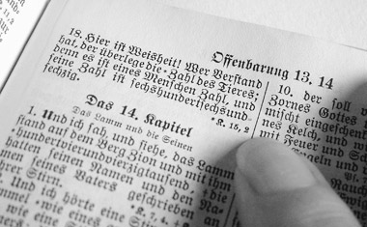
Die Bibel - eine Bibliothek verschiedenartiger Schriften, die über die Jahrhunderte zusammengewachsen sind. (Bild: Pixelio.de)
(http://www.uzh.ch/news/articles/2007/2716.html)
Schwieriger ist es, den Sinn der koranischen Rede über den Kreuzestod Jesu zu begreifen. Die Verse 157-158 der Sure 4 inszenieren eine Polemik gegen die Juden, die verkündeten „Wir haben den Messias getötet!“. Fraglich ist nun, ob der Koran die Kreuzigung selbst oder aber diese Behauptung der Juden zurückweist. Hier ist der Text zweideutig und selbst die muslimischen Exegeten sind sich nicht einig. In der sunnitischen Tradition scheint sich die Überzeugung durchgesetzt zu haben, dass es nicht Jesus war, der gekreuzigt wurde, sondern ein anderer Mensch. Religiös betrachtet, spielt der Kreuzestod Jesu aus muslimischer Sicht keine Rolle für die Heilsgeschichte des Menschen, also für die eschatologische Hoffnung der Muslime auf ein jenseitiges Leben im Paradies.
Sure 4:157-158
und (weil sie) sagten: ‚Wir haben Christus Jesus, den Sohn der Maria und Gesandten Allahs, getötet.‘ - Aber sie haben ihn (in Wirklichkeit) nicht getötet und (auch) nicht gekreuzigt. Vielmehr erschien ihnen (ein anderer) ähnlich (so dass sie ihn mit Jesus verwechselten und töteten). Und diejenigen, die über ihn uneins sind, sind im Zweifel über ihn. Sie haben kein Wissen über ihn, gehen vielmehr Vermutungen nach. Und sie haben ihn nicht mit Gewissheit getötet.
Der Koran sollte weniger als ein „nicht-christlicher“ oder „antichristlicher“ Traktat verstanden werden, sondern als eine im siebten Jahrhundert in Westarabien verkündete prophetische Rede. Diese hat sich manchmal auf christliche Traditionen und Überlieferungen bezogen, und zwar in einem solchen Maße, dass ie von den seinerzeit lebenden christlichen Glaubens- und Kirchenführern als Teil der innerkirchlichen, der innerchristlichen Debatten wahrgenommen wurde.
Informationen zum Text:
- Wortlaut und Gedankenführung folgen über weite Strecken den Ausführungen in: Marx, Michael, Was sagt der Koran über Jesus, in: Welt und Umwelt der Bibel 1/2012, 33-35.

